

Název projektu: | ZŠ Háj ve Slezsku – Modernizujeme školu
Číslo projektu: | CZ.1.07/1.4.00/21.3459
Oblast podpory: | Zlepšení podmínek pro vzdělávání na základních školách  Vzdělávání pro konkurenceschopnost  č. výzvy 21, prior. osa 7.1. Počáteční vzdělávání

Výuková oblast: | Člověk a svět práce
Název materiálu: | VY_32_INOVACE_300
Ročník: | 6.
Sada: | Technické činnosti
Druh: | Test
Autor: | Mgr. Jakub Machel
Název: | Řezivo - Test

Anotace: | Pomocí testu si žáci ověří své znalosti v oblasti druhů dřeva a druhů řeziv, se kterými budou přicházet do styku.
Datum vytvoření: | 16. 4. 2013
Datum ověření: | 17. 4. 2013


Opakování:

Jméno ………………………… Třída: ……

1) Pokus se podle obrázků určit, o jaké dřevo se jedná. Svou odpověď vepiš do rámečku.
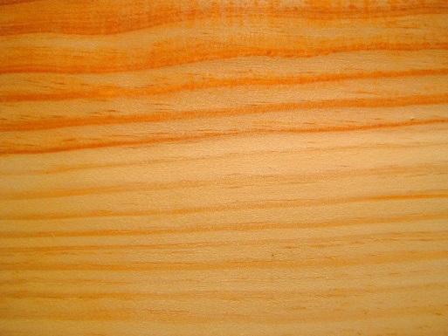

Obr. 1


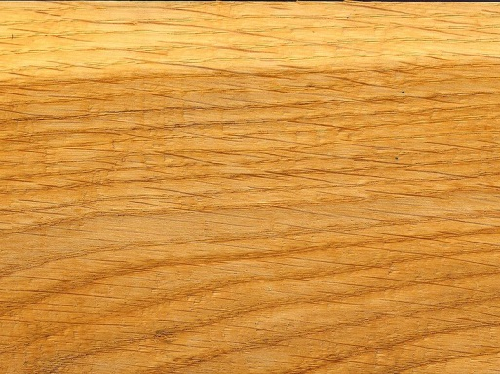

Obr. 2

Obr. 3

2) Co je potřeba k tomu, aby se z kmene stalo řezivo?

___________________________________________________________________________

3) Přiřaď správně druhy řeziva do příslušné kategorie:
Hranolek
Fošna
Hranol

Lať
Lišta
Prkno

Řezivo hraněné –

Řezivo deskové –

4) Napiš, co je to dýha a uveď alespoň jeden způsob, kterým se vyrábí:

___________________________________________________________________________

5) Jaký je rozdíl mezi překližkou a laťovkou?

___________________________________________________________________________

6) Jak vznikají aglomerované desky?

___________________________________________________________________________

Uveď jeden příklad: ______________________________

Zdroje:

Archiv autora

Obr. 1 - DAS OHR. Kiefer [online]. [cit. 16.03.2013]. Dostupný na WWW: http://cs.wikipedia.org/wiki/Soubor:Kiefer.JPG

Obr. 2 - BEENTREE. Quercus robur wood ray section 2 beentree [online]. [cit. 16.03.2013]. Dostupný na WWW: http://cs.wikipedia.org/wiki/Soubor:Quercus_robur_wood_ray_section_2_beentree.jpg

Obr. 3 - BEENTREE. Fagus sylvatica wood tangent section 1 beentree [online]. [cit. 16.03.2013]. Dostupný na WWW: http://cs.wikipedia.org/wiki/Soubor:Fagus_sylvatica_wood_tangent_section_1_beentree.jpg

